2018年5月4日17:30分，研究生学院学术沙龙（第一百零九期）在A区主楼0822多媒体教室举行。本次沙龙邀请到了哈尔滨商业大学金融学院的教授、博士生导师刘降斌老师作为主讲嘉宾，各学院硕士研究生及本科生共计50余人参加活动。
刘老师以“住房反向抵押贷款的运行机理及定价策略探究”为题。首先从“三个老太太的天堂对话”的故事切入，生动形象地引入本次沙龙的主题，同时抛出“谁需要‘以房养老’?”的问题，引发现场同学们的思考。随后，刘老师简明扼要地阐述了本次分享内容的主体结构，包括为什么要研究“以房养老”问题；住房反向抵押贷款运行机理；住房反向抵押贷款定价机制；我国住房反向抵押贷款的实践等几个方面。
接下来，刘老师讲授了为什么要研究“以房养老”问题，可以归结为如下原因：第一，提前到来的我国的人口老龄化；第二，“未富先老”和“未备先老”的双重挑战；第三，我国传统的养老模式难以为继（养儿防老）；第四，我国现行社会保障体系跟不上经济快速发展的步伐；第五，“以房养老”的模式。刘老师用详实的数据、生动的事例，对每一部份的内容都做了详细的讲解，让同学们深刻理解了其中的缘由。随后，刘老师系统阐述了住房反向抵押贷款的运行机理及其定价机制，深入浅出，令人印象深刻。
在沙龙活动的最后，刘老师介绍了我国住房反向抵押贷款的实践，他指出住房反向抵押贷款在我国处于初步发展阶段并对幸福人寿的“幸福房来宝老年人反向抵押养老条款”进行了深入解读，让同学们对我国住房反向抵押贷款的发展情况有了一定的了解和把握。
本次沙龙活动历时两个小时，同学们与老师积极互动，不仅加深了对理论知识的了解，还营造了良好的学术研究氛围，激发了同学们学习的热情，通过这次学术沙龙，同学们受益匪浅。至此，本期学术沙龙取得圆满成功。
（ 撰稿：研究生会 学术部：周冻梅 校对：栾世奇 ）
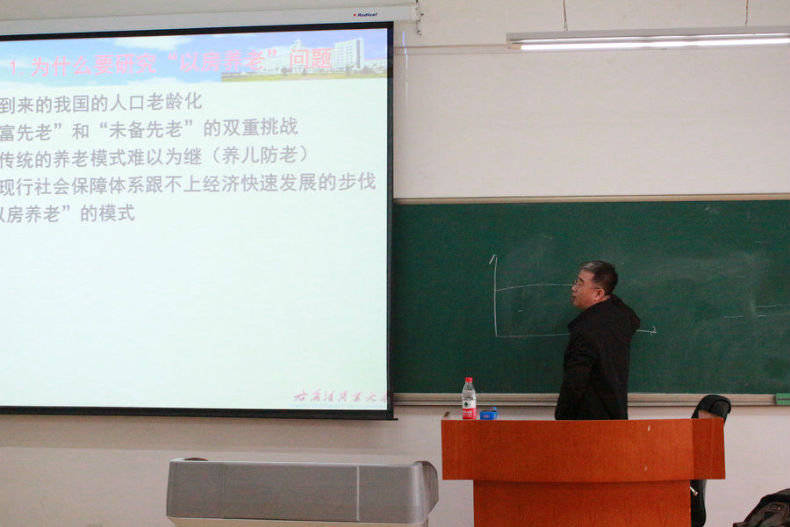
刘老师耐心讲解为什么要研究“以房养老”问题
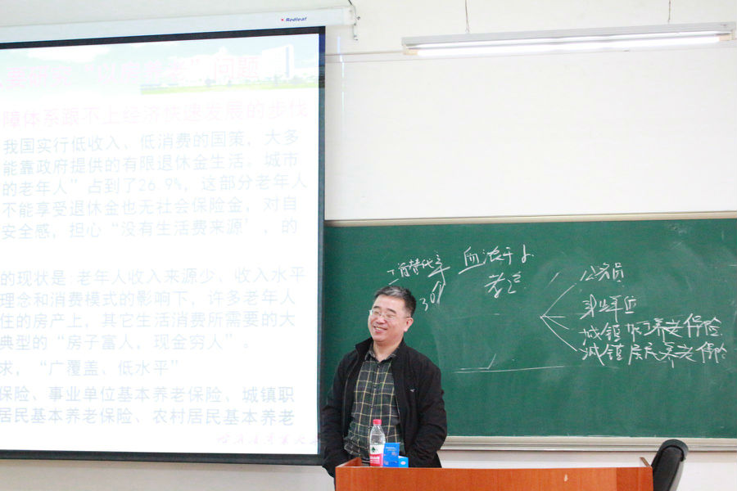
刘老师亲切地与现场同学交流互动
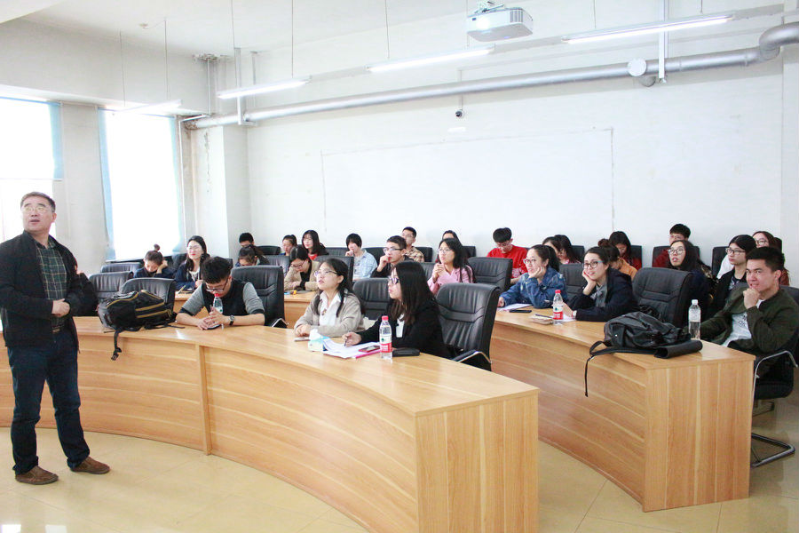
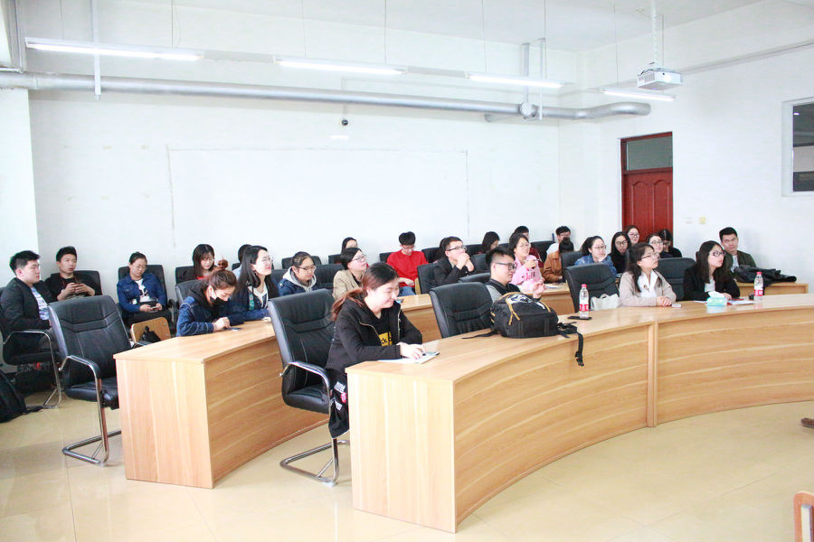
沙龙现场气氛融洽

